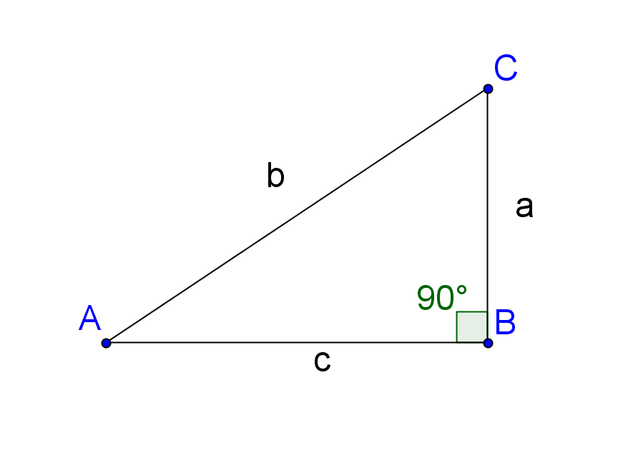

- Si a = 5 et b = 8, calcule c et l’amplitude des angles A et C (2pts)

- Si c = 6 et l’amplitude de l’angle A = 40°, calcule b et c (2pts)

- A partir du triangle de départ, écris la relation fondamentale de la trigonométrie et démontre-la (3pts)

- Sachant que le cosinus d’un angle est 0,3, calcule son sinus et sa tangente. (sans machine) (2pts)

- Construis avec précision et sans machine un angle dont la tangente est 0,8 (2pts)

- L’ombre d’un arbre a une longueur de 18m. Le rayon solaire passant par le sommet de l’arbre forme avec le sol un angle de 50°. Quelle est la hauteur de l’arbre. (2pts)

